ПОРТФОЛИО ВЫПУСКНИКА ФАКУЛЬТЕТА ТОВ

І. Общие сведения
Фамилия, имя, отчество | Тишурова Александра Владимировна
Дата рождения/гражданство | 26.06.2000/РБ
Факультет | ТОВ
Специальность | ХТПД
Семейное положение | Не замужем
Место жительства (указать область, район, населенный пункт) | Могилевская обл., Круглянский р-н, аг.Запрудье
E-mail | alya.tishurova.00@inbox.ru
Социальные сети (ID)*
Моб.телефон/Skype* | +375 29 852 23 69
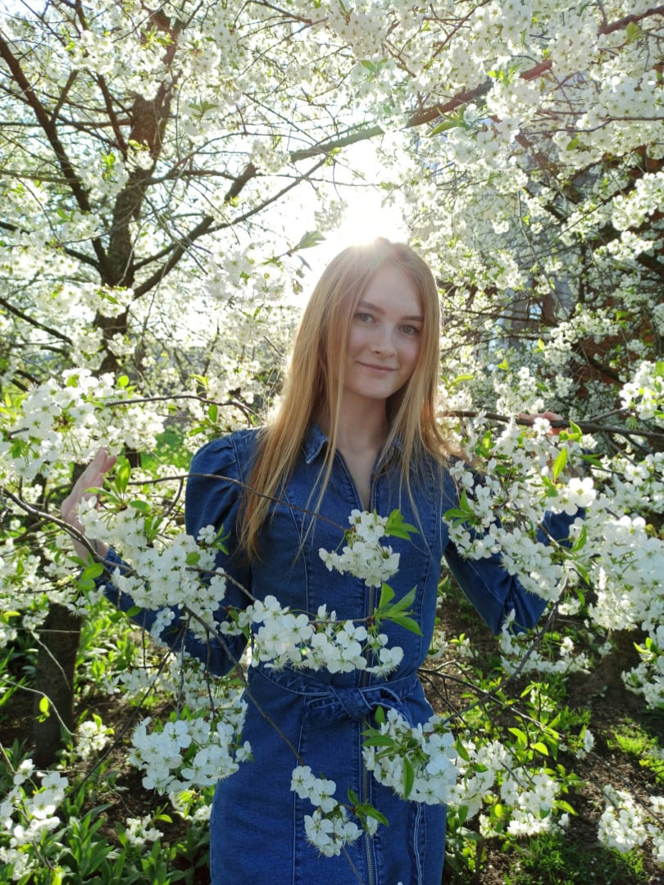

Место для фото

*По желанию выпускника, для открытого представления в сети интернет.

ІІ. Результаты обучения
Основные дисциплины по специальности, изучаемые в БГТУ  Дисциплины курсового проектирования | 1. Технология бумаги и картона  2. Технология щелочной целлюлозы  3. Технология сульфатной целлюлозы  4. Оборудование предприятий ЦБП  5. Химия древесины и синтетических полимеров  6. Технология древесной массы  1. Прикладная механика  2. Процессы и аппараты химических технологий  3. Химия древесины и синтетических полимеров  4. Оборудование предприятий ЦБП  5. Технология бумаги и картона
Средний балл по дисциплинам специальности | 7.2
Места прохождения практики | г.Шклов, РУП «Завод газетной бумаги»
Владение иностранными языками (подчеркнуть необходимое, указать язык); наличие международных сертификатов, подтверждающих знание языка: ТОЕFL, FСЕ/САЕ/СРЕ, ВЕС и т.д. | - начальный;  - элементарный;  - средний (немецкий);  - продвинутый;  - свободное владение.
Дополнительное образование (курсы, семинары, стажировки, владение специализированными компьютерными программами и др.)
Научно-исследовательская деятельность (участие в НИР, конференциях, семинарах, научные публикации и др.)
Общественная активность

ІІІ. Самопрезентация
Жизненные планы, хобби и сфера деятельности, в которой планирую реализоваться | Достойно окончить университет, стремиться к хорошему заработку, работая по специальности. Совершенствоваться в специальности.
Желаемое место работы (область/город/предприятие и др.) | Могилевская обл., г.Шклов, РУП «Завод газетной бумаги»

